PRESSEMITTEILUNG AUMÜLLER AUMATIC GmbH

Thierhaupten, den 14.03.2019

Berufsinformationstag 2019 an der staatlichen Realschule Meitingen
Aumüller Aumatic wirbt um Auszubildende

Die Ausbildung junger Menschen zu qualifizierten Fachkräften ist der Aumüller Aumatic GmbH auch weiterhin ein besonderes Anliegen.

So nahm Aumüller zusammen mit fast 40 weiteren Unternehmen aus der Region am 14. März am Berufsinformationstag (BIT) der Dr.-Max-Josef-Metzger-Realschule Meitingen teil. Der BIT ist ein wichtiger Bestandteil für viele Schüler und Schülerinnen zur Berufsorientierung und –findung.

Schüler und Schülerinnen der neunten und zehnten Klasse konnten sich in der Turnhalle über eine Ausbildung bei Aumüller Aumatic informieren, erste Kontakte knüpfen sowie Fragen an aktuelle und übernommene Azubis stellen. Auch konnte das Unternehmen darlegen, welche Erwartungen und Anforderungen es an zukünftige Auszubildende stellt, sowie die besonderen Leistungen und Angebote die es Denselben bietet, aufzeigen. Des Weiteren stellten die Azubis Altay Celik (Fachkraft für Lagerlogistik), Alexander Förg (Mechatroniker), Carolina Fech (Industriekauffrau) und Katharina Schawohl (Industriekauffrau) das Unternehmen und ihre Ausbildungsberufe in einer 45-minütigen Präsentation ausführlich interessierten Jugendlichen vor. Dadurch sammelten die Neunt- und Zehntklässler wertvolle Informationen über ihren Traumberuf und die damit verbundenen Möglichkeiten.

Die Aumüller Aumatic GmbH bildet Industrie- und Informatikkaufleute, Fachinformatiker, Fachkräfte für Lagerlogistik und Mechatroniker aus. Neben der Möglichkeit zur Berufsausbildung engagiert sich Aumüller Aumatic auch weiterhin für eine qualifizierte Ausbildung junger Menschen und bietet hierfür umfangreiche Möglichkeiten. Das Angebot reicht von Praktika für Schüler und Studenten, über Abschussarbeiten bis hin zu Dualen Studium.

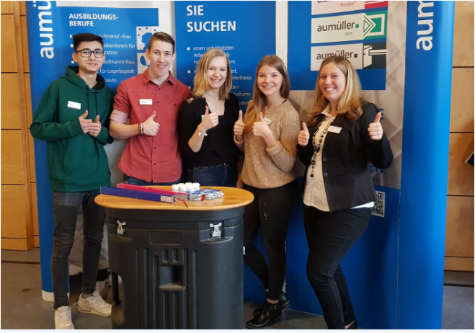
Bildunterschrift: Motiviert und einsatzbereit. Aktuelle und ehemalige Azubis sowie die Leitung des Personalwesens Julia Lehn freuen sich auf viele interessierte Schüler und Schülerinnen.

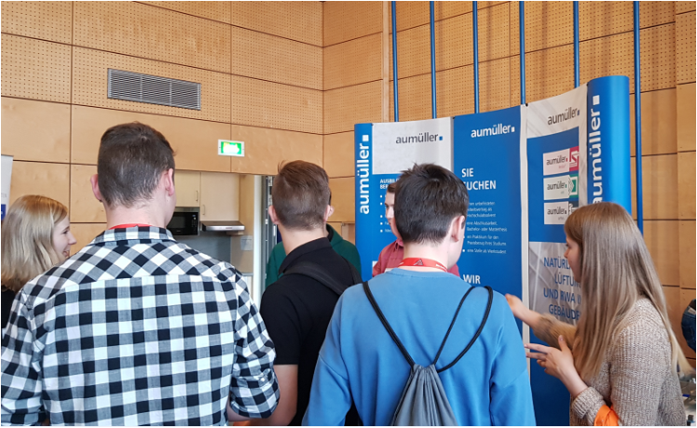
Bildunterschrift: Der Stand ist gut besucht. Viele Schüler und Schülerinnen interessieren sich für eine Ausbildung bei Aumüller Aumatic.

Ansprechpartner Presse:

AUMÜLLER AUMATIC GmbH
Gemeindewald 11
86672 Thierhaupten, Germany
Fon +49 (0)8271 8185-0
Fax +49 (0)8271 8185-250
info@aumueller-gmbh.de
www.aumueller-gmbh.de
Ramona Meinzer
Fon +49 8271 8185-180
Fax +49 8271 8185-155
ramona.meinzer@aumueller-gmbh.de

Die AUMÜLLER AUMATIC GmbH ist Ihr Spezialist für Rauch- und Wärmeabzugsanlagen und für Systemlösungen im Bereich der kontrollierten natürlichen Lüftung. Als renommiertes Familienunternehmen verbindet AUMÜLLER AUMATIC über 45 Jahre Erfahrung mit Engagement und Dynamik zum Nutzen unserer Kunden. Mit diesem Know-how bieten wir für jedes Fenster eine sichere, energetisch nachhaltige, komfortabel zu bedienende und optisch ansprechende Lösung der Automation. Wir geben Ihnen Sicherheit von der Planung bis zur fachgerechten Montage. Die AUMÜLLER Projektabteilung setzt individuelle Kundenwünsche in praktische Lösungen um. AUMÜLLER Produkte sind weltweit in öffentlichen und gewerblichen Objekten zu finden – in Treppenhäusern bis hin zu faszinierenden Fassaden. Als international tätiges Unternehmen haben wir neben unserer Zentrale in Thierhaupten weitere Niederlassungen in Bristol (England), Beijing (China) und Moskau (Russland). Im Geschäftsjahr 2018 beschäftigt die AUMÜLLER AUMATIC GmbH weltweit ca. 150 Mitarbeiter.

